Současné české industriální stavby nejsou jen nevzhledné kvádry
Představa, že současné industriální - průmyslové budovy Česka jsou jen nevzhledné kvádrové stavby, je mylná. Za poslední léta vznikla celá řada velmi originálních a svébytných budov, na které může být česká architektura pyšná. Ty jsou k vidění na zdařilé výstavě s názvem Současný český industriál.
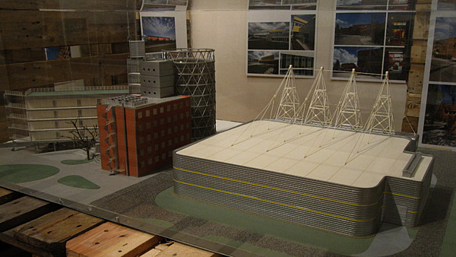
Celkem 7 fotografií
Sklad a administrativně správní centrum firmy Jihomoravská plynárenská
FOTO: Novinky
Na výstavě jsou vybrané budovy prezentovány na fotografiích i prostřednictvím několika modelů. Tyto stavby, které na výstavě reprezentují současný český industriál, má spojovat i důraz na ekologickou udržitelnost a šetrnost k životnímu prostředí.
K vidění je zhruba čtyřicet architektonicky zajímavých staveb. Mezi jinými jde například o sídlo firmy UAX v areálu bývalé farmy, působivý areál firmy Sipral v Jirnech u Prahy, vodní elektrárnu v Železném Brodě, administrativně výrobní objekt firmy Motorgas, elegantní vinařství Sonberk s rozsáhlou podzemní částí, pekárnu v Lanškrouně nebo o komplex výrobních budov společnosti Bosch v Jihlavě či o areál firmy Turbosol Servis.
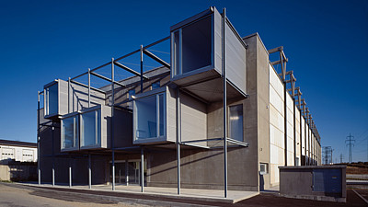
Logistický terminál Písek od atelieru Kava má lehce brutalistního ducha.
FOTO: Pavel Štěcha
Autory staveb jsou domácí návrháři a ateliéry, jde například o AP ateliér Josefa Pleskota, D3A, OK Plan nebo o atelier DaM. Právě ateliér DaM nedávno získal za svou stavbu budovy s malometrážními byty cenu Grand Prix architektů. [celá zpráva]
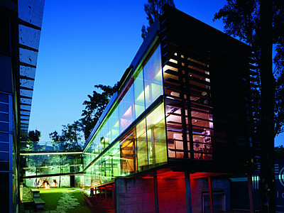
Spiral - vzorkovna od ateliéru D3A
FOTO: Filip Šlapal
Do výběru staveb se dostal i pivovar MMX, který stojí v Letech u Dobřichovic. Restaurace je umístěna dál od silnice a před venkovním posezením byl vhodně navržen i pás zeleně. Stavba vznikla ve spolupráci s architektem Michalem Motyčkou.
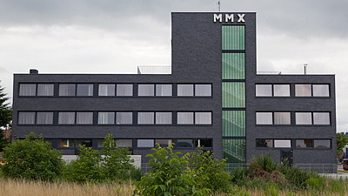
Pivovar MMX od studia Habena
FOTO: Michal Motyčka
„Každý architekt je natolik dobrý, nakolik mu to umožní jeho investor. Myslíme, že u příkladů vybraných na výstavě Současný český industriál k tomuto prolnutí došlo ve všech případech,“ vysvětlují kurátoři Dan Merta a Petr Volf.
Dan Merta je dokonce přesvědčený, že některé budovy obstojí v konkurenci staveb od světově uznávaných architektů, jako je například Zaha Hadid. To je ale trochu nadnesené. Málokterý český autor má tak jasný a velkolepý rukopis jako tato rodačka z Bagdádu.
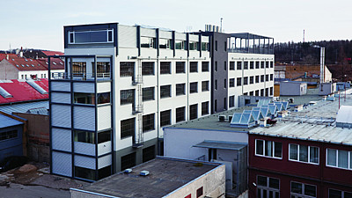
Budova s názvem AFBK od ateliéru Caraa dobře zapadá do svého taktéž industriálního okolí.
FOTO: Andrea Lhotáková
Mnohé z vystavených průmyslových staveb se také mají vyznačovat kvalitou pracovního prostředí. Podle samotných investorů se tento přístup vyplácí: zaměstnanci jsou pozitivně motivováni a zvyšuje se i jejich loajalita vůči firmě.

Architektonicky kvalitní sídlo je pro firmy přínosem
Ruku v ruce s tím jde také zužitkování v obchodě a marketingu – firma sídlící v kvalitním, zapamatovatelném projektu získává novou konkurenční výhodu. „Čím známější architekt se zapojí do procesu vzniku nové továrny, tím větší věhlas to pro budoucí stavbu přináší, protože se stává nositelem kvality. Samotná architektura pak ve své podstatě představuje další, a to velmi podstatný marketingový nástroj firmy, která se ho nebála využít,“ vysvětluje Petr Volf.
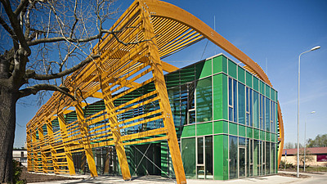
Budova dřevozpracujícího závodu Čáslav
FOTO: Štěpán Vrzala
Přehlídka industriálních budov se koná v pražské Galerii Jaroslava Fragnera a je k vidění až do 22. ledna 2012. Otevřeno je od úterý do neděle od 11 do 19 hodin.

